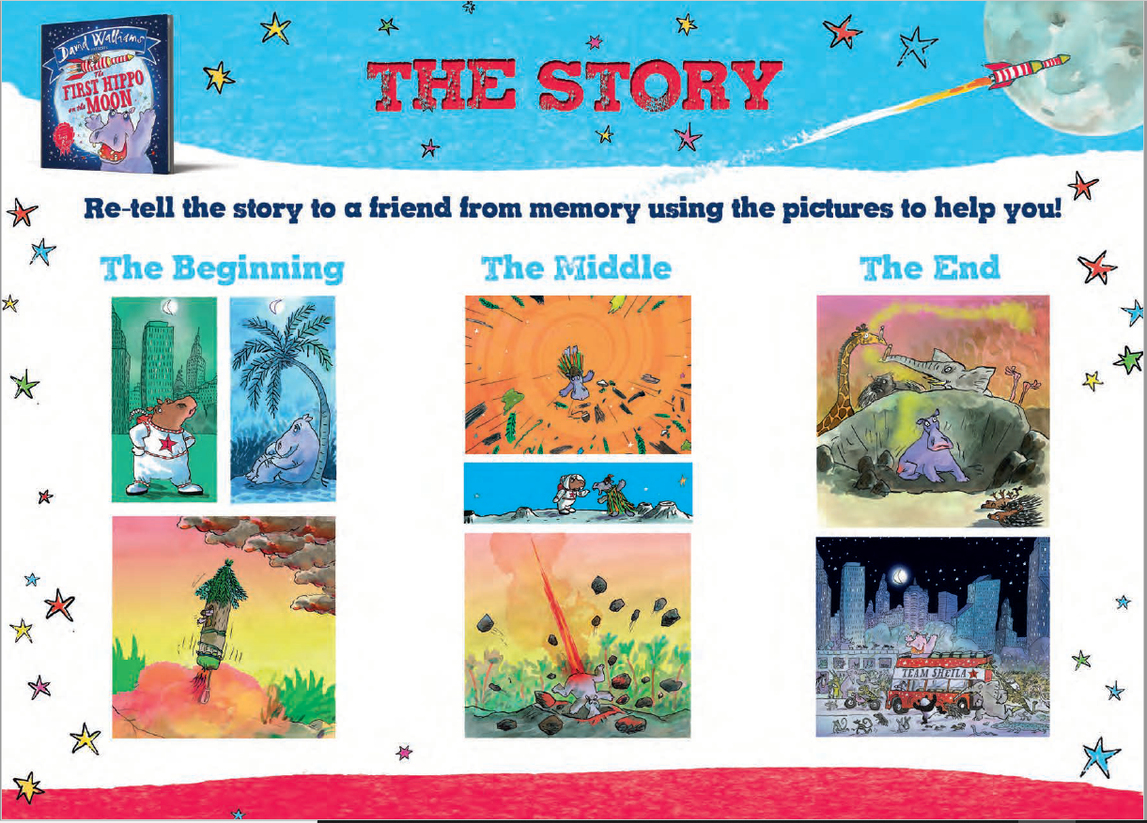

Kan je het verhaal nog navertellen?

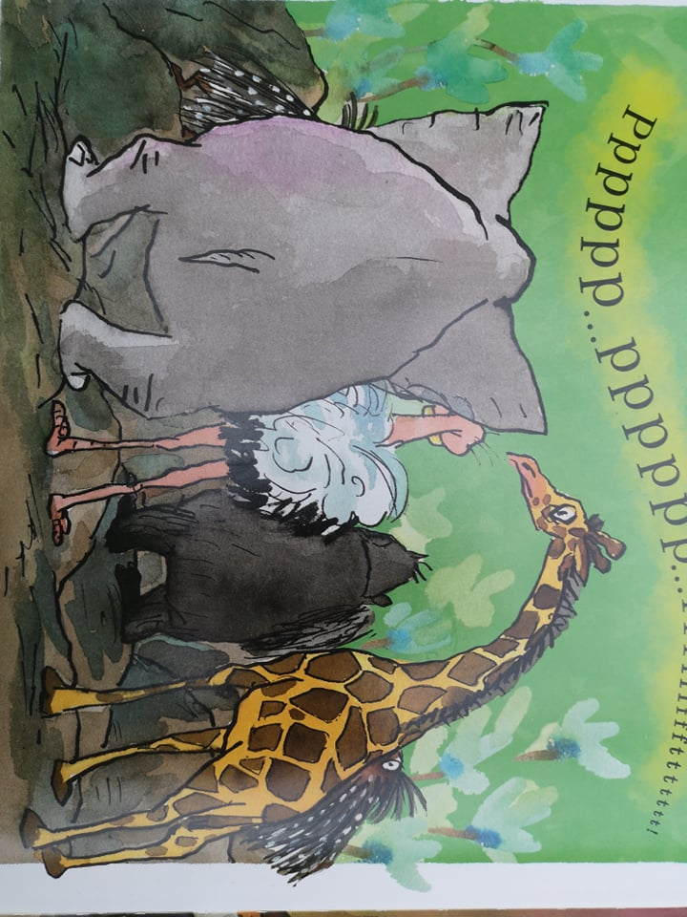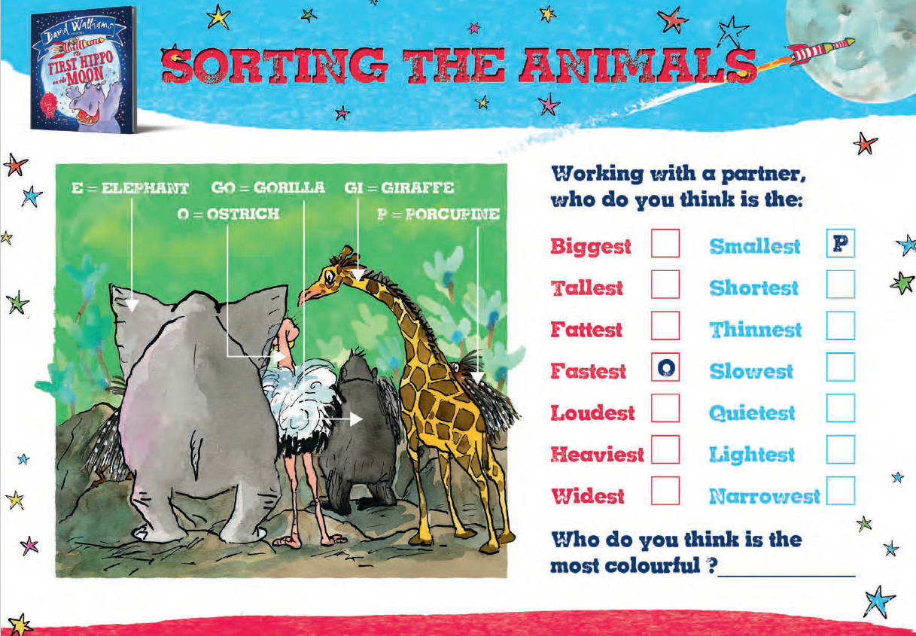

* Welk dier is het grootst?
* Welk dier is het snelst?
* Welk dier is het zwaarst?
* Welk dier is het luidst?
* Welk dier is het kleurrijkst?

Dieren: olifant – giraf – struisvogel – gorilla – stekelvarken

Los de vraagjes op.

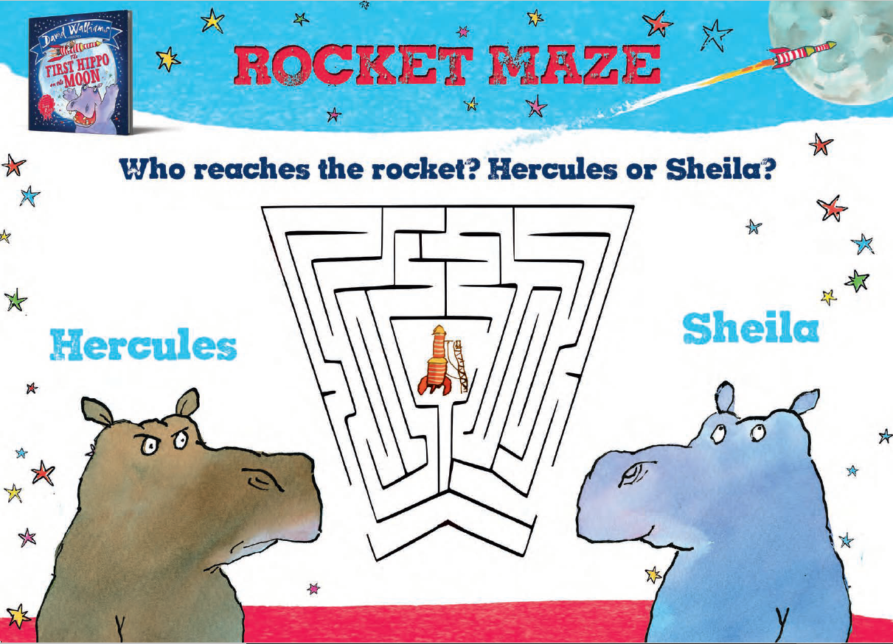

Wie bereikt als eerste de raket?